大阪府・大阪市 ＳＤＧｓ未来都市計画

大阪府・大阪市

＜ 目次 ＞
１ 全体計画
１．１ 将来ビジョン
（１）地域の実態.....................................................................................................................................2
（２）2030年のあるべき姿..................................................................................................................5
（３）2030年のあるべき姿の実現に向けた優先的なゴール、ターゲット........................7

１．２ 自治体ＳＤＧｓの推進に資する取組
（１）自治体ＳＤＧｓの推進に資する取組.....................................................................................11
（２）情報発信..........................................................................................................................................18
（３）全体計画の普及展開性.............................................................................................................20

１．３ 推進体制
（１）各種計画への反映......................................................................................................................22
（２）行政体内部の執行体制............................................................................................................23
（３）ステークホルダーとの連携.......................................................................................................24
（４）自律的好循環の形成へ向けた制度の構築等.................................................................26

１．４ 地方創生・地域活性化への貢献

２ 自治体ＳＤＧｓモデル事業
（１）課題・目標設定と取組の概要.................................................................................................29
（２）三側面の取組................................................................................................................................30
（３）三側面をつなぐ統合的取組.....................................................................................................33
（４）多様なステークホルダーとの連携.........................................................................................37
（５）自律的好循環の具体化に向けた事業の実施.................................................................38
（６）自治体ＳＤＧｓモデル事業の普及展開性...........................................................................40
（７）スケジュール...................................................................................................................................41

１．全体計画
１．１ 将来ビジョン
（１） 地域の実態
①地域特性
2025年、大阪では、「いのち輝く未来社会のデザイン」をテーマとする、大阪・関西万博が開催される。「いのち輝く未来社会」とは、まさに、SDGsが達成された社会。
大阪は、万博開催都市として、行政だけでなく、府民や企業、金融機関、経済界など、あらゆるステークホルダーとの連携を広げ、一人ひとりがSDGsを意識し、自分なりの強みや課題意識の中で、自律的に17のSDGs全ての達成をめざす「SDGs先進都市」の実現に向け、取組みを進めていく。

＜地理的条件、人口動態、産業構造＞
大阪は、わが国のほぼ中央に位置し、京都・奈良などの諸都市と近接し、瀬戸内海に面するなど優れた地理的条件を備えている。このため、水運に支えられて政治、経済、文化の中心的都市として発展し、「水の都」と呼ばれた歴史をもつ都市である。現在は、人口800万人を超える西日本の中心的都市であり、都心部には高層ビルのオフィスや商業施設が立ち並び、鉄道網をはじめ交通機関が発達。また、古来より日本の政治、経済、文化の中心地として繁栄した歴史を受け継ぎ、古墳や寺社仏閣などの歴史的建造物や景観が今なお残る都市でもある。昨年は、堺市、羽曳野市、藤井寺市にある45件49基の「百舌鳥・古市古墳群」が第43回世界遺産委員会で世界文化遺産に登録されたところ。17世紀以降は、「天下の台所」と呼ばれるように、日本全国から米や特産物が集まる取引の中心地として栄え、和食に欠かせない「だし」の文化は大阪から全国に広まった。ユネスコ無形文化遺産である人形浄瑠璃文楽や、上方歌舞伎、能といった伝統芸能も大阪で発展。上方落語や漫才は、大衆演芸として生まれ、現在では「笑い」の文化として日本中に広まっている。
大阪の人口は、2010年をピークに減少期へ突入しており、2015年からの30年間で約136万人（▲15.4%）もの急激な減少が見込まれている。また、大阪は、世界的に最も早く高齢社会を迎える日本において、三大都市の中でいち早く高齢化が進むと予想されている。
大阪の産業構造は、ライフサイエンスやエネルギー関連を強みとして様々な分野がバランスよく集積しているが、直近では、「保健衛生・社会事業」の割合が上昇傾向にある一方で、「製造業」「卸売・小売業」「金融・保険業」の割合は低下傾向にある。
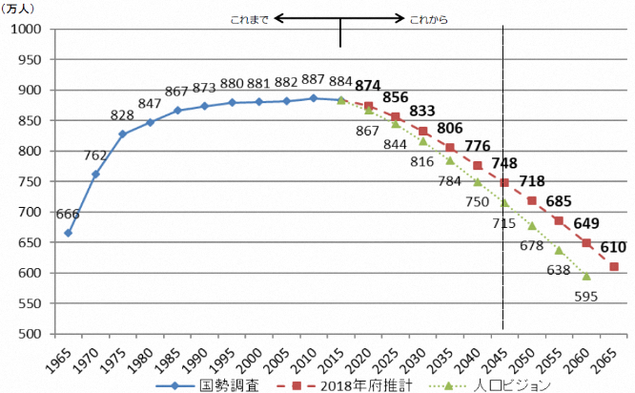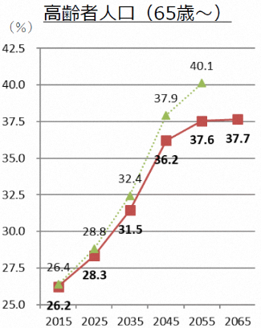
出典：大阪府「人口ビジョン策定後の人口動向等の整理（2019.8）」

＜SDGsと2025年大阪・関西万博＞
2025年大阪・関西万博は、人類共通の課題解決を世界に示す「21世紀の万博」にふさわしいテーマとして「いのち輝く未来社会のデザイン」を掲げ、未来社会の実験場をコンセプトに、地球規模の様々な課題に取り組むために、世界各地から英知を集める場となる。
SDGsの達成には、これまでの取組みの延長ではなく、SDGsとして取り組むからこそできる社会の仕組みや価値観の転換を図っていく必要がある。そうした「大胆な変革」には、みんなのベクトルを一致させる何らかのきっかけが不可欠であり、大阪・関西万博の開催は、大阪でSDGsが達成された社会を実現するための大きなインパクトとなる。
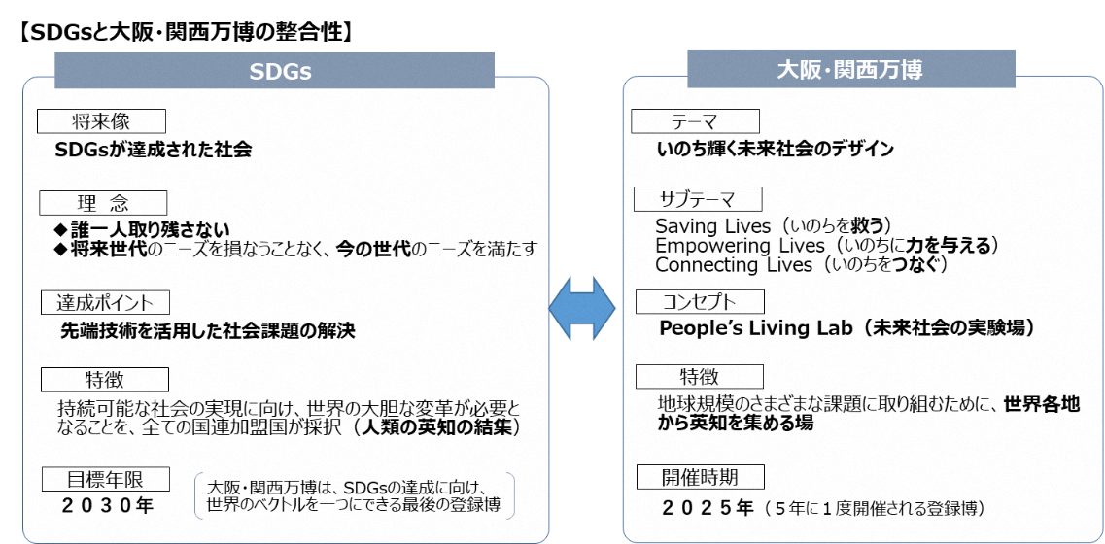

＜大阪のポテンシャル（SDGsとの親和性）＞
大阪は、難波津の昔から、外交や内政、物流ネットワークの重要な拠点として、内外から多くの人やモノを受け入れ、様々な知識や技術を取り入れながら、世界とともに発展してきた。また、大阪人は富を重視し、利益を追求するといった気質がある一方、民の都として「三方よし」に代表されるような公利公益を重んじる精神を有し、現在も数多くの大阪の企業が、世界のイノベーションに貢献。開放性や社会貢献、先取りの精神など、大阪とSDGsの推進は極めて親和性が高い。
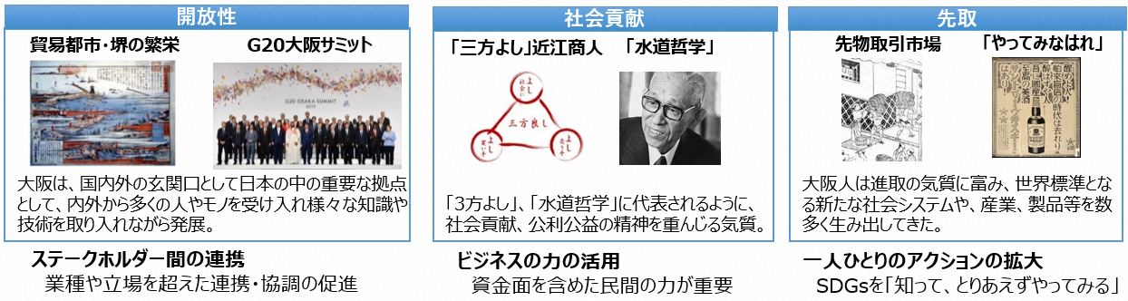

＜大阪のポテンシャル（主な課題）＞
前述のとおり、大阪では、今後の急速な人口減少や超高齢社会の到来が予想されているが、こうした課題への対応は、言い換えればどこよりも早く新たな取組みに挑戦できる「変革のチャンス」。また、府民の平均寿命と健康寿命が全国平均を下回っていることや、女性や高齢者の就業率、「全国学力・学習状況調査」における平均正答率、廃棄物のリサイクル率等が全国に比べて低いといった課題についても、大阪から、それらの指標を画期的に改善する先進事例を示すことができれば、世界に向けた貢献ができる可能性がある。

②今後取り組む課題
万博開催都市として、先進的にSDGsを推進するにあたり最も大切なことは、行政だけでなく、府民や企業、市町村など、あらゆるステークホルダーが17のSDGs全ての達成をめざしていくこと。
そのうえで、とりわけ、課題を克服すべきゴールや世界に貢献できるゴールを「重点ゴール」に位置づけ、様々なステークホルダーの連携と協調により注力していくことが、世界のトップランナーとして重要になる。
こうした考えのもと、大阪では、①「SDGs17ゴールの現在の到達点の分析」、②「府民や企業が重要と考えるゴールの把握」、③「これまでの政策やポテンシャル」、④「世界の動きを視野に入れる」という４つの視点から絞り込んだ重点ゴールに注力しながら、取組みを広げていく。
- これら４つの視点のうち、「視点１ SDGs17ゴールの現在の到達点」の分析手法が、他の自治体のSDGsの推進や行政のEBPMの観点で貢献できる可能性があるとして、第３回ジャパンSDGsアワード「SDGs推進副本部長（内閣官房長官）賞」を受賞させていただいた。

参考：ジャパンSDGsアワードを授与いただいた「自己分析モデル」
〇 公表されている「国際的な日本の評価（SDSN）」と「国内評価（自治体SDGs指標）」を一つの拠り所に、SDGs17ゴールの現在の到達点を４つに分類して分析。

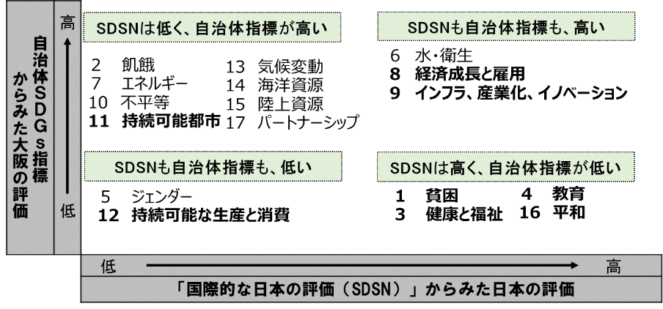

＜重点ゴールについて＞
〇 国際社会全体の課題であるジェンダーや人権、気候変動に取り組むことはもとより、
万博のテーマである“いのち”や暮らし、次世代に関わる課題を有するゴール３を「府民の豊かさ〔well-being〕」をめざす重点ゴールとして位置づけ、関連する横断的な課題であるゴール１、４、12に取り組む。
〇 また、他のゴールを集約しながら様々な課題解決にバランスよく貢献できるゴール11を「大阪の豊かさ〔well-being〕 」をめざす、もう一方の重点ゴールとして取組みを広げていく。
〇 重点ゴール等の推進にあたっては、産業や雇用、イノベーションといった都市としての強みを活かしていく。
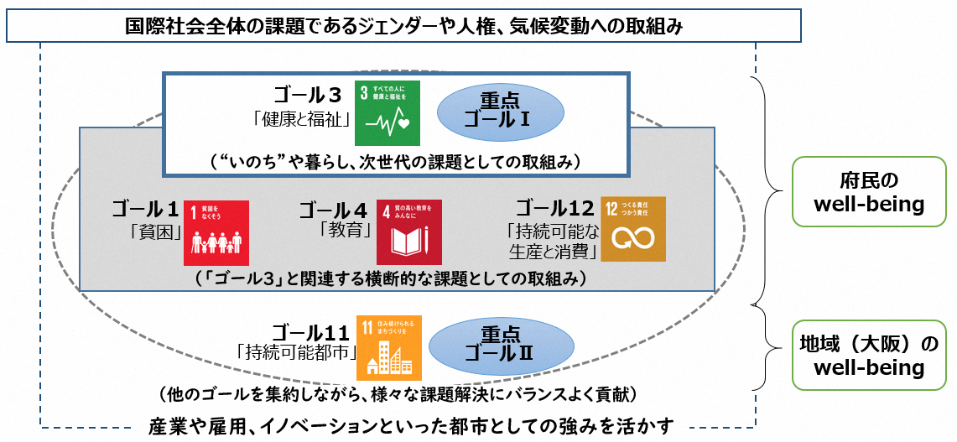

（２） 2030年のあるべき姿
世界は気候変動や環境破壊、グローバル化による格差の拡大など大きな課題を抱えている。大阪でも、人口減少や少子高齢化のなかで、こうした課題に歯止めをかけ、今後、いかに社会を維持していくのか、日々の生活をいかに豊かなものにしていくのかが問われている。
SDGsが達成する2030年には、こうした課題にひるむことなく、人々が前向きに進んでいる姿が求められる。
世界中の人々が知恵を出し合い、これからの世界を共創（Co-Creation）していく場となる大阪・関西万博の開催都市として、大阪らしさを発揮し、世界や日本、そして大阪が実りあるものとなるよう、世界中の人々とのつながりの中で、子どもたちをはじめ、すべての府民が明るい未来を感じられる社会となるよう、ローカル、グローバルの両面から、令和2年3月に大阪府・大阪市で策定した「万博のインパクトを活かした大阪の将来に向けたビジョン」を踏まえつつ、次の３つのあるべき姿を実現していく。

①いのち輝く幸せな暮らし（Human Well-being）
健康や福祉など、人々の命や暮らしに関わる様々な社会課題の解決に向けた行動を、未来社会に向け呼びかけていくことが求められる。
こうした考え方のもと、誰もが取り残されることなく、すべての命が大切にされ、人と人とのつながりの中で、全ての人が生涯にわたって、自らの能力や可能性を発揮し、健康でいきいきと活躍できる社会の実現に向けた取組みを推進していく。

②多様なチャレンジによる成長（Diverse Innovation）
ライフサイエンスやものづくりなど強みとなる産業の成長とバランスの取れた産業構造が安定した大阪経済の成長の土台となっており、近年は、輸出額の増加やインバウンドの増勢に伴い経済は回復傾向にある。
こうしたポテンシャルを活かし、都市の魅力や寛容性を高め、多様な人材を呼び、様々なことにチャレンジできる環境を整え、新たな価値観やイノベーションの創出を図るとともに、地球環境を守る取組みを進めることで、持続的な成長に向けた取組みを推進していく。

③世界の未来をともにつくる（Global Co-Creation Hub）
世界では、地球規模での環境問題のほか貧困などの追加的課題が進行。また、科学技術の急速な発展は、社会課題を解決する重要なカギとなる反面、不平等や格差の拡大など負の側面を招く恐れがある。
世界各地の叡智が集まり、世界のベクトルを一つにできる万博開催都市として、誰もが世界とつながり、SDGsの価値観が大阪から世界に広がり、人々に共有され、「ひとを救い、地球を守る」、ソーシャルグッドな取組みを推進していく。

（３） 2030年のあるべき姿の実現に向けた優先的なゴール、ターゲット

（経済）
ゴール、  ターゲット番号 |  | KPI
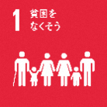 | １，２ | 指標：雇用創出数
 |  | 現在（2019年）：  2010年から2019年までの年平均5.2万人 | 目標：  2022年にコロナ前の水準に戻す  2022年以降、年平均2万人以上  ※現在の目標は「大阪の再生・成  長に向けた新戦略」による
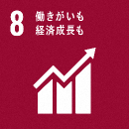 | ８，５
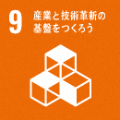 | ９，２
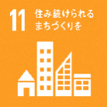 | １１，３ | 指標： －  ※「大阪スマートシティ戦略Ver.1.0」改訂後、令和３年度中に指標及び目標設定を検討
 |  | 現在：  － | 目標：  －
・「ゴール１」は、SDSNの日本の評価は、全体として改善が認められるゴールとなっているが、自治体SDGs指標の大阪の個別指標では、「相対的貧困率」や、「被保護世帯割合」、「被保護者割合」などで改善が必要な状況。このため、産業や雇用（ターゲット8.5）、イノベーション（ターゲット9.2）といった大阪の都市としての強みを活かしながら、年齢や性別、障がいの有無などにかかわらず、全ての求職者に対する就業を促進し、勤労世帯の家計所得の底上げを図っていく（ターゲット1.2）。
・また、「ゴール１１」は、SDSNの日本の評価は、全体として改善が必要とされるゴールとなっているが、自治体SDGs指標の大阪の個別指標では、「人口増減」や「市街化調整区域の面積割合」、「廃棄物の最終処理割合」、「面積当たりの図書館数、公民館数」など、多くが順調に取組みが進んでいる状況。このため、経済面も含めた都市機能の強化や、健康的な生活の確保や福祉の促進、質の高い教育や生涯学習の機会確保など様々な社会課題の解決や府民生活の質の向上につながるスマートシティ化を図っていく（ターゲット11.3）。
・これらの取組みを中心に、「全ての人が自らの能力を発揮できる働き方の実現」など、2030年のあるべき姿の実現に向けた経済面の取組みを進めていく。

（社会）
ゴール、  ターゲット番号 |  | KPI
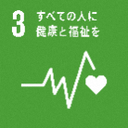 | ３，８ | 指標：健康寿命
 |  | 現在（2016年）：  男性：71.50歳  女性：74.46歳  ※計画策定時（2013年）  男性：70.46歳  女性：72.49歳 | 目標：  計画策定時の値から2歳以上延伸  - 現在の目標は、「第３次大阪府健康増進計画（2018～2023年度）」による  - 当該計画の改定に合わせ新たな目標を設定
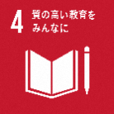 | ４，３ | 指標：「全国学力・学習状況調査」における小学6年生の  平均正答率
 |  | 現在（2017年4月）：  国Ａ：72.1%（全国74.8%）  国Ｂ：54.5%（全国57.5%）  算Ａ：77.8%（全国78.6%）  算Ｂ：44.6%（全国45.9%） | 目標：  2022年度に全国水準の達成・維持  - 現在の目標は、「大阪府教育振興基本計画における後期事業計画」による  - 当該計画の改定に合わせ新たな目標を設定
 |  | 現在（2019年4月）：  国：58%（全国63.8%）  対全国比0.91  算：65%（全国66.6%）  対全国比0.98 | 目標：平均正答率の対全国比  (202１年度) 国0.96、算0.99  - 現在の目標は、「大阪市教育振興基本計画」による  - 次期計画の策定に合わせ新たな目標を設定
指標：「全国学力・学習状況調査」における中学3年生の
平均正答率
 |  | 現在（2017年4月）：  国Ａ：75.3%（全国77.4%）  国Ｂ：69.1%（全国72.2%）  数Ａ：63.7%（全国64.6%）  数Ｂ：46.3%（全国48.1%） | 目標：  2022年度に全国水準の達成・維持  - 現在の目標は、「大阪府教育振興基本計画における後期事業計画」による  - 当該計画の改定に合わせ新たな目標を設定
 |  | 現在（2019年4月）：  国：70%（全国72.8%）  対全国比0.96  数：57%（全国59.8%）  対全国比0.95 | 目標：平均正答率の対全国比  (202１年度) 国0.97、数0.96  - 現在の目標は、「大阪市教育振興基本計画」による  - 次期計画の策定に合わせ新たな目標を設定

・「ゴール３」は、SDSNの日本の評価は、全体として改善が認められるゴールとなっているが、自治体SDGs指標の大阪の個別指標では、「HIV感染者数」や「結核感染者数」、「心血管疾患、癌、糖尿病の死亡率」、「道路交通事故による死亡率」、「喫煙率」、「人口当たりの薬局数」、「人口当たりの一般病院数」などで改善が必要な状況。このため、誰もが生涯を通じて心身ともに健康で生きられ、自らの意思に基づき活動できる社会の実現を図っていく（ターゲット3.8）。
・また、「ゴール４」は、SDSNの日本の評価は、全体として改善が認められるゴールとなっているが、自治体SDGs指標の大阪の個別指標では、「小中学校の登校者割合」や「５歳未満の入院者割合」、「保育園登園割合」、「小中学校の国語・数学・理科の平均正答率」、「人口当たりの特別支援学校数」などで改善が必要な状況。このため、大阪のすべての子どもたちに、学力等を身に付けながら持続可能な社会の創り手として、社会の形成に参画するための資質・能力を一層確実に育成していく。（ターゲット4.3）。
・これらの取組みを中心に、「健康寿命の延伸と10歳若返りの実現」や「ワクワクする未来を創る人材の育成」など、2030年のあるべき姿の実現に向けた社会面の取組みを進めていく。

（環境）
ゴール、  ターゲット番号 |  | KPI
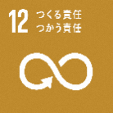 | １２，２  １２，４  １２，５ | 指標：温室効果ガス排出量
 |  | 現在（2017年度）：  5,332万ｔ‐CO2  （2013年度比約8%減少） | 目標：  2030年度に2013年度比で40％削減  - 現在の目標は、大阪府地球温暖化対策実行計画  （区域施策編）によるもの
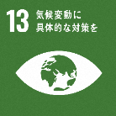 | １３，１  １３，２  １３，３
 | １２，２  １２，４  １２，５ | 指標：容器包装プラスチックの排出量、再生利用率 及び  プラスチックの焼却量、有効利用率
 |  | 現在（2019年度）：  - 容器包装プラスチック  排出量 24万トン  再生利用率 27%  - プラスチック  焼却量 48万トン  有効利用率 88% | 目標（2025年度）：  排出量 21万トン（14%削減）  再生利用率 50%（23ポイント増加）  焼却量 36万トン（25%削減）  有効利用率 94%（６ポイント増加）  - 現在の目標は、「大阪府循環型社会推進計画」によるもの
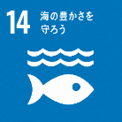 | １４，１  １４，２ | 指標：大阪湾に流入するプラスチックごみ量
 |  | 現在（2019年度）：  実態把握中 ※2021年度中に調査方法など確定予定 | 目標：  2030年度に大阪湾に流入するプラスチックごみの量を半減  - 現在の目標は、「おおさか海ごみゼロプラン」によるもの
・「ゴール１２」は、SDSNの日本の評価は、全体として改善が必要とされるゴールで、「電子廃棄物の発生量」や「活性窒素の純排出量」で厳しい評価となっている。また、自治体SDGs指標の大阪の個別指標では、「リサイクル率」で改善が必要な状況。
・「ゴール１３」は、SDSNの日本の評価は、全体として状態が悪化しているゴールで、「一人当たりのエネルギー関連CO2排出量」などで厳しい評価となっているが、自治体SDGs指標の大阪の個別指標は、順調に取組みが進んでいる割合が高い。
・このため、国際社会全体の課題として、2050年のCO2排出量実質ゼロをめざして資源やエネルギーの多量消費の抑制を図る（ターゲット12.2、12.4、12.5、13.1、13.2、13.3）とともに、府民や企業と連携し、資源の消費抑制や廃棄物の３Ｒ（リデュース、リユース、リサイクル）の更なる推進、特に、G20大阪サミット開催地のレガシーとして、海洋プラスチックごみによる新たな汚染を2050年までにゼロにすることをめざす「大阪ブルー・オーシャン・ビジョン」の早期達成にも貢献するため、使い捨てプラスチックの更なる削減などを図っていく（ターゲット12.2、12.4、12.5、14.1、14.2）。
・こうした取組みを中心に、「持続可能な成長に向けた環境負荷ゼロの実現」など、2030年のあるべき姿の実現に向けた環境面の取組みを進めていく。
１．２ 自治体ＳＤＧｓの推進に資する取組
（１）自治体ＳＤＧｓの推進に資する取組
2030年のあるべき姿の実現に向け、優先的なゴールとターゲットを踏まえ、以下を中心とした先導的な取組みを実施し、様々なステークホルダーと連携を広げていく。

① 大阪ええまちプロジェクト（地域の支え合いと高齢者の活躍の場の創出）
ゴール、  ターゲット番号 |  | KPI
 | ３，８ | 指標：地域の支え合いと高齢者の活躍の場の創出に取り組む高齢者を支援する地域貢献団体の基盤強化と新規創出に向けた展開
 |  | 現在（2021年2月）：  2017～2020年度、累計支援件数72件を支援  2020年度支援団体活動紹介WEBページ（12月時点） 閲覧者数5万７千人、 訪問回数7万6千回 | 目標：  地域貢献団体の基盤強化：毎年度20件を支援  新規創出に向けた展開：WEBページ前年度数値の維持又は増
 | １１，３
大阪では、都市型高齢化（①スピードが早い、②単身又は夫婦のみの世帯が多い、③認知症高齢者が多い）が進展しており、他地域に比べ急速に増大する介護需要とそれを支える担い手不足、都心市街地における地域コミュニティの弱体化、社会的関係の希薄化に伴う高齢者の社会的孤立等、様々な課題がある。このため、企業や社会資源、専門人材の集積といった都市としてのポテンシャルを活かしながら、高齢者が、介護予防にもつながる趣味活動に参加するのみならず、自らがボランティア活動や地域活動の担い手となって地域づくりを進める取組みの強化・創出を図る。これを通じて、オール大阪での住民主体の支え合いによる地域包括ケアシステムを構築することにより、生涯を通じて心身ともに健康（well-being）で、それぞれの能力を活かしていきいきと暮らし続けることのできる社会の実現をめざし、
〇住民主体で支え合い活動をしている地域貢献団体の課題解決を支援し、支援団体の取組みを横展開
・プロボノ（仕事上で得た知識や経験を活かし、活動を支援する人。現役世代も参加）による直接的支援
・既に取組みが進んでいる先輩団体による個別相談支援
・具体的な活動内容や取組み成果をWEBなどにより情報発信
〇地域貢献団体の創出を行う人材を育成
・市町村職員や生活支援コーディネーターなど地域づくりの中心となる人材の育成
に取り組んでいく。

未来都市選定後３年間の事業計画は次のとおり。
〇2020年度（地域医療介護総合確保基金）
・全ての高齢者福祉圏域において生活支援・居場所づくりの２分野ごとに、地域貢献団体の好事例を創出。活動に興味を持つ団体に向け「活動を始めるのに必要なＨＯＷ ＴＯ集」をＷＥＢ掲載。
・市町村職員・生活支援コーディネーター等の地域づくりの対応力向上（地域貢献団体が行政等と協働しつつ自らの力で取組みを進めるしくみの構築 等）。
〇2021年度（地域医療介護総合確保基金 等）
・地域貢献団体の好事例創出の分野（農業等）、対象（子ども等）の更なる拡大
・市町村職員等の対応力の拡大（福祉分野と他の行政分野との連携促進）
・大阪府の推進してきた地域貢献団体支援の取組のノウハウを市町村でも実施できるよう生活支援体制整備を支援。
〇2022年度（地域医療介護総合確保基金 等）
・地域貢献団体の好事例創出の分野（農業等）、対象（子ども等）の更なる拡大
・市町村職員等の対応力の拡大（福祉分野と他の行政分野との連携促進）
・大阪府の推進してきた地域貢献団体支援の取組のノウハウを市町村でも実施できるよう生活支援体制整備を支援。

②健康寿命の延伸
ゴール、  ターゲット番号 |  | KPI
 | ３，８ | 指標：健康寿命
 |  | 現在（2016年）：  男性：71.50歳  女性：74.46歳  ※計画策定時（2013年）  男性：70.46歳  女性：72.49歳 | 目標：  計画策定時の値から2歳以上延伸  - 現在の目標は、「第３次大阪府健康増進計画（2018～2023年度）」による  - 当該計画の改定に合わせ新たな目標を設定
 | １１，３
大阪府では、府民が健やかで心豊かに生活できる活力ある社会の実現に向け、平成30年に「大阪府健康づくり推進条例」を制定。府民に取り組んでもらいたい10の健康づくり活動「健活10」を活用した健康づくりの推進を図るとともに、歩数や健康イベントへの参加等によりポイントが付与され、電子マネー等が抽選で当たる「おおさか健活マイレージ アスマイル」を展開するなど、オール大阪での健康づくりの気運醸成と社会環境整備を推進していく。
なお、本取組みの市町村における自律的展開モデルとして、今般、富田林市から「SDGsを共通言語としたマルチパートナーシップによる“富田林版”いのち輝く未来社会のデザイン」が自治体SDGsモデル事業として選定されており、富田林市の取組み成果が、好事例として広く府域において普及展開されるよう、富田林市とも一体となって、自治体SDGsを推進していく。

未来都市選定後３年間の事業計画は次のとおり。
〇2020年度
・「健活10」を活用した普及啓発や「健活おおさか推進府民会議」での活動の共有等の公民の多様な主体の連携による健康づくり活動を展開。さらに、ライフステージに応じた健康づくりの取組みとして、中小企業の健康経営の推進やフレイル予防のための支援ツール開発等に取り組む。また、健康アプリ「アスマイル」の展開を進める。（大阪府自主財源）
〇2021年度
・オール大阪での健康づくりの気運醸成、ライフステージに応じた健康づくりの推進、「アスマイル」の展開（大阪府自主財源）
〇2022年度
・オール大阪での健康づくりの気運醸成、ライフステージに応じた健康づくりの推進など（大阪府自主財源）

③子どもの貧困対策
ゴール、  ターゲット番号 |  | KPI
 | １，２ | 指標： ―  - 子どもの貧困対策については、総合的に取組みを進めていくことから、施策の効果を直接示す指標の設定が困難であり、目標値を含む指標は設定しない
 |  | 現在： ― | 2022年： ―
2016年度に大阪府と大阪市の共同で「子どもの生活に関する実態調査」を行ったところ、課題を抱える子どもや保護者が必要な支援につながっていないことや、ひとり親世帯の経済状況が厳しいことなどが明らかとなった。こうしたことから、次代を担う子どもの将来が生まれ育った環境により左右されることのないよう、
・課題を有する子どもや保護者を発見し、支援へのつなぎや見守り等を行う取組み、
・ひとり親家庭への支援、などの総合的な支援に取り組むとともに、市町村における取組モデルの共有を行い、好事例の府域全体への展開を推進していく。
また、大阪市域においては、
・学校において課題を抱えたこどもとその世帯を発見し、学校・区役所が連携して適切な支援につなぎ、社会全体で総合的に支える仕組みづくり、
・子どもの居場所や企業、社会福祉施設等によるネットワークを運営し、企業等から物資提供などの支援を受ける仕組みや安全・安心な運営のための取組み、
などに取り組んでいく。

未来都市選定後３年間の事業計画は次のとおり。
〇2020年度
・大阪府子ども総合計画（子どもの貧困対策計画）に基づく取組みの推進（大阪府自主財源等）
・大阪市こどもの貧困対策推進計画に基づく取組みの推進（大阪市自主財源等）
〇2021年度
・大阪府子ども総合計画（子どもの貧困対策計画）に基づく取組みの推進（大阪府自主財源等）
・大阪市こどもの貧困対策推進計画に基づく取組みの推進（大阪市自主財源等）
〇2022年度
・大阪府子ども総合計画（子どもの貧困対策計画）に基づく取組みの推進（大阪府自主財源等）
・大阪市こどもの貧困対策推進計画に基づく取組みの推進（大阪市自主財源等）

④府立学校等のスマートスクール化に向けた取組み
ゴール、  ターゲット番号 |  | KPI
 | ４，１  ４，３ | 指標：府立高校への一人一台端末の配備
 |  | 現在：  － | 目標：2021年度中に100％
小学校は令和２年度から、また中学校は令和３年度から新学習指導要領が全面実施され、学校のICT環境整備とICTを活用した学習活動の充実が図られることとなり、小中高を通じて情報活用能力を向上させる必要がある。
そのような中、大阪府立学校では、これまでの教育実践の蓄積に加え、１人１台端末等のICTを効果的に組み合わせることにより、全ての児童・生徒に対し、基礎的・基本的な知識・技能等を一層確実に習得させるとともに、より高いレベルでの思考力・判断力・表現力等を育成する主体的・対話的で深い学びを提供できるよう、府独自に１人１台端末環境を整備し、教員のICT活用指導力の向上にかかる研修等をさらに充実していく。
また、大阪市立小中学校においては、学習面におけるつまずきの早期発見と個に応じたきめ細やかな指導を可能にするための学習履歴の可視化や、不登校、いじめ、児童虐待事案などの未然防止や早期発見につなげるための出欠状況や生活指導状況の可視化など、これまで分散していた様々な情報を集約・一元化し、1つの画面にまとめて表示するシステム（ダッシュボード）を構築し、すべての教員が、子どもたちの情報を多面的かつ即時的に情報共有することで、教育の質の向上を図っていく。

未来都市選定後３年間の事業計画は次のとおり。
〇2020年度
・ネットワーク環境の整備とモデル実施校へのタブレット端末やVRゴーグル等の配備（大阪府自主財源）
・大阪市内の27校でデジタルドリルの学習履歴等とデータ連携されたダッシュボードの運用を開始（大阪市自主財源）
・ダッシュボードの全校展開対応に向けたシステム増強対応を行う（大阪市自主財源）
〇2021年度
・全府立学校の１人１台端末環境整備と先進校の取組みの普及（大阪府自主財源）
・ダッシュボードを順次展開、稼働（大阪市自主財源）
〇2022年度
・好事例の共有や研修等の充実によるスマートスクール化の推進（大阪府自主財源）
・ダッシュボードを順次展開、稼働（大阪市自主財源）

⑤海洋プラスチックや気候変動の問題解決に向けた環境技術イノベーションの
戦略的な促進と普及に向けた取組み
ゴール、  ターゲット番号 |  | KPI
 | １２，２  １２，４  １２，５ | 指標：温室効果ガス排出量
 |  | 現在（2017年度）：  5,332万ｔ‐CO2  （2013年度比約8%減少） | 目標：  2030年度に2013年度比で40％削減  - 現在の目標は、大阪府地球温暖化対策実行計画  （区域施策編）によるもの
１３，１
１３，２
１３，３
 | １４，１  １４，２ | 指標：大阪湾に流入するプラスチックごみ量
 |  | 現在（2019年度）：  実態把握中  ※2021年度中に調査方法など確定予定 | 目標：  2030年度に大阪湾に流入するプラスチックごみの量を半減  - 現在の目標は、「おおさか海ごみゼロプラン」によるもの
2019年6月に大阪で開催された、日本初となる「G20サミット」において、３Ｒ（リデュース、リユース、リサイクル）をはじめとする環境問題への対応などを掲げた「G20大阪サミット首脳宣言（大阪宣言）」が取りまとめられた。中でも、海洋プラスチックごみやマイクロプラスチックに対処する世界共通のビジョンとして、2050年までに海洋プラスチックごみによる新たな汚染をゼロにすることをめざす「大阪ブルー・オーシャン・ビジョン」が共有された。また、地球温暖化対策の国際的な枠組みである「パリ協定」などを踏まえ、大阪では、2050年の府域のCO2排出量実質ゼロを表明した。これらの達成のためには、環境技術のイノベーションの戦略的な促進と普及が重要となることから、
・化石燃料に依存しないバイオマスによる原料代替をはじめとするプラスチック等の循環利用技術や地域の再生可能エネルギー電源を最大限活用する電力ネットワーク技術など、SDGsの目標年次までの普及見込み技術を踏まえた、2050年までの環境先進技術シーズの現状と課題の調査、
・調査した技術シーズの実用化の主体となる事業者等が技術開発の将来性を検討する際の材料として活用できることを目的とした、必要技術や普及手法等に係る国内外のニーズ情報調査、
また、大阪市域においては、
・熱需要の高い建物が集中し、地下に豊かな帯水層（地下水）に恵まれているという地域特性を活かした、帯水層（地下水の活用）蓄熱技術の利用による効率的な空調システムの実用化の促進、
などに取り組んでいく。

未来都市選定後３年間の事業計画は次のとおり。
〇2020年度
・舞洲において帯水層蓄熱技術を利用した空調システムの実証事業（環境省CO2排出削減対策強化誘導型技術開発・実証事業）
・うめきた２期開発における帯水層蓄熱利用の導入促進（財源不要）
〇2021年度
・海洋プラスチックや気候変動の問題解決に向けた環境先進技術シーズ及び国内外のニーズ調査（大阪府環境保全基金【自治体SDGsモデル事業（三側面の取組み）】）
・舞洲において設備を継続運用、効果検証（大阪市自主財源）
・うめきた２期開発における帯水層蓄熱利用の導入促進（財源不要）
〇2022年度
・環境先進技術シーズの地域普及シナリオと、普及促進手法の検討及び産学官タスクフォースによる将来事業構想や万博での発信方法等の検討、シンポジウム、情報収集による普及啓発（大阪府環境保全基金【自治体SDGsモデル事業（三側面の取組み）】）
・舞洲において設備を継続運用、効果検証（大阪市自主財源）
・うめきた２期開発における帯水層蓄熱利用の導入促進（財源不要）

⑥食品ロス削減対策の推進
ゴール、  ターゲット番号 |  | KPI
 | １．３  １．４ | 指標：食品ロス量
 |  | 現在（2019年度）：  43.1万t | 目標：  事業系家庭系ともに2000年度比で2030年度に半減  - 現在の目標は、「大阪府食品ロス削減推進計画」による
 | １２．３
大消費地であり、様々な食の文化を有する大阪から、持続可能な都市の食の消費のあり方を確立するため、流通の各段階で様々な理由で発生している食品ロスの削減に向け、
・食品ロス削減推進計画の策定や食品ロスの発生動向等解析調査、
・未利用食品を有効活用するため生活困窮者や子ども食堂等へ提供する際、関わる関係者が押さえるべきルール・原則等についてのガイドラインの作成、
・飲食店と連携した食べきりの推進や持ち帰りなどの府民への機運の醸成、
・食品ロス削減を府民が実体験できる場の提供をはじめとする府民運動の推進、
また、大阪市域においては、
・「３きり（食材の使いきり、料理の食べきり、排出時の水きり）」運動の推進、
・賞味期限の正しい理解の促進、
・地域や食育関連機関と連携した、食材を無駄にせず、ごみをできるだけ出さない「エコクッキング」の取組み推進、
・家庭で余った食品を福祉団体等に無償譲渡する「フードドライブ」の推進
・インバウンド向け「食べ残し削減」の多言語メッセージカードの作成、飲食店やホテル等と連携した配布により、外国人旅行者による食品ロスの削減
・「食べ残しゼロ」の推進に関する事業者との連携協定の締結による食品廃棄物の減量
などに取り組んでいく。
未来都市選定後３年間の事業計画は次のとおり。
〇2020年度
・大阪府食品ロス削減推進計画の策定、食品ロス発生動向等解析調査、食品ロス削減に係る府民の意識調査、フードバンクガイドラインの作成、（大阪府自主財源、地方消費者行政強化交付金〔推進事業〕）
・市民・事業者への普及啓発、取組みの推進（大阪市自主財源）
〇2021年度
・大阪府食品ロス削減推進計画に基づいた施策の推進、食品ロス削減ネットワーク懇話会の運営、食品ロス削減に関するポータルサイト等の作成（大阪府自主財源、地方消費者行政強化交付金〔推進事業〕）
・市民・事業者への普及啓発、取組みの拡充（大阪市自主財源）
〇2022年度
・大阪府食品ロス削減推進計画に基づいた施策の推進、事業者への支援や府民啓発の更なる拡充（大阪府自主財源、地方消費者行政強化交付金〔推進事業〕）
・市民・事業者への普及啓発、取組みの拡充（大阪市自主財源）

（２）情報発信
（域内向け）
①公民連携による民間事業を通じた情報発信
大阪では、企業の本業を通じて社会課題の解決に取り組むCSV（公と民による共通価値の創造）の広がりに着目し、企業や大学との対話を通じ、「公」と「民」がWin-Winの関係で一歩踏み込んだ連携を進める「公民連携」に全国に先駆けて着手。これまでに、SDGsが達成された社会の実現を共通の目的とした包括連携協定を64の企業・大学と締結している。（2020年６月現在）
こうした公民連携の基盤を活かし、例えば、食品事業者の自社製品の販路拡大と健康増進をめざした広報ツールを作成し、広くSDGsの理解を深めていくことなど、民間事業を通じた情報発信を行っていく。

②民間の集客施設や集客イベントの実施を通じた情報発信
大阪では、これまで、大型ショッピングモールと連携したSDGsのＰＲイベントや、府民や府内企業、市町村などを対象としたSDGsシンポジウムの開催などを通じ、SDGsの理解促進、先進事例の紹介などに取り組んでいる。引き続き、民間の集客施設や、集客イベントの実施を通じ、情報発信を行っていく。

③府民や企業との対話を通じた情報発信
今後、「Osaka SDGs ビジョン」をもとに、府民や企業を対象とした対話型のワークショップを市町村と連携して実施していく予定であり、自治体SDGsの推進に関する取組みや重点ゴールの考え方などを中心に、府民や企業と一緒になって議論を深める中で、潜在的なSDGsの取組みの気づきを促し、新たなSDGsの行動につなげていくことも視野に入れ、情報発信を行っていく。

（域外向け（国内））
①「関西SDGsプラットフォーム」を通じた情報発信
関西には、「独立行政法人 国際協力機構関西国際センター（JICA関西）」及び経済産業省近畿経済産業局、また、府県が参加する国内唯一の広域連合である「関西広域連合」が事務局を、公益社団法人関西経済連合会、大阪商工会議所、一般社団法人関西経済同友会等が運営委員を担う、関西の民間企業や市民社会、NPO、NGO、大学、研究機関、自治体、政府機関が参画する「関西SDGsプラットフォーム」が設置されている。多様なアクターの新たなネットワークや連携関係の構築、SDGsの達成に資する新しいアイデアの創出に向けた取組みなどを行うことを目的としており、シンポジウムや勉強会の開催、参加団体のSDGsに貢献する活動の広報・発信など、SDGsの推進のための様々な活動が行われている。SDGs未来都市計画及び自治体モデル事業に関する活動について、「関西SDGsプラットフォーム」を通じ、広く情報発信を行っていく。

②「ローカルSDGsプラットフォーム」を通じた情報発信
今般、第３回ジャパンSDGsアワードを受賞させていただいた、SDGs17ゴールの到達点の分析において活用した、法政大学デザイン工学部建築学科 川久保研究室が開発したオンラインアプリケーション「ローカルSDGsプラットフォーム」を通じ、自治体SDGsの取組みやモデル事業の成果について、広く情報発信を行っていく。

③国内個別自治体からの視察や問い合わせを通じた情報発信
2019年12月に大阪府が「第3回ジャパンSDGsアワード 推進副本部長（内閣官房長官）賞」を国から授与いただいたことをきっかけに、国内の自治体や他府県議会議員などから、様々に視察や問い合わせを頂戴しており、今後も数多く想定されるこうした機会を通じ、情報発信を行っていく。

（海外向け）
①2025年大阪・関西万博の開催に向けた取組みを通じた情報発信
大阪では、これまでも、2025年国際博覧会の誘致活動の際、大阪におけるSDGsの取組みについて情報発信を行ってきたところ。今後、直近では、2020年ドバイ万博において、大阪のPRなどが行われる予定であり、こうした大阪・関西万博の開催に向けた様々な海外でのイベント等を通じ、情報発信を行っていく。
②JETRO大阪本部との連携を通じた情報発信
大阪では、府域において海外進出や海外への販路拡大を考える中小企業等に対するSDGsの取組みのサポートや、海外の展示会など、様々な機会を通じた大阪のSDGsの取組みに関する情報発信について、JETRO大阪と連携しながら取組みを進めていく。

③大阪商工会議所との連携を通じた情報発信
世界50カ所以上の会議所とMOUを締結している大阪商工会議所と連携し、海外ミッションの受入れや海外への企業訪問時の機会を通じ、大阪におけるSDGsの取組みを情報発信していく。

④IGESのプラットフォームを通じた情報発信
大阪では、世界の様々な自治体で、データに基づいた透明性のあるSDGsへの参画と地域の自律的な取組みを促すローカライゼーションの必要性などから、SDGsの達成状況をレビューする動き（Voluntary Local Review：VLR）が世界的に加速している。このため、そうした取組みの可視化や相互の理解促進を図るプラットフォームとして、公益財団法人地球環境戦略研究機関（IGES）が開設している「Online Voluntary Local Review (VLR) Lab」のホームページを活用し、情報発信を行っていく。

⑤国連環境計画国際環境技術センター(UNEP-IETC)との連携を通じた情報発信
国連環境計画国際環境技術センター（UNEP-IETC）は、大阪市にある日本唯一のUNEPの機関である。UNEP-IETCは、開発途上国における廃棄物管理等に関する各種支援活動を実施するとともに、SDGsを達成するために、国際的に展開している企業等と連携し、市民の意識改革・行動実施も支援している。UNEP-IETCと連携し、国際会議の参加やUNEPの海外ネットワークを活用し、情報発信を行っていく。

⑥認定NPO法人ETIC. の海外起業家／有識者ネットワークと連携した情報発信
2025年大阪・関西万博を契機にしたSDGsの取り組みを世界の中での挑戦事例に育てる観点で、認定NPO法人ETIC.と連携を行う。認定NPO法人ETIC.は、ソーシャルインパクトを創出する事業創出や起業家の育成・支援を既に行っており、また、世界の社会起業家・社会イノベーションの専門家とのネットワークも有している。2025年をSDGs推進の契機とする観点で、ETIC.が有する世界の社会イノベーションについての知見、プレイヤーとの関係性に基づく助言のもと、情報発信の戦略やムーブメントの作り方についても議論を深めながら効果的な打ち手を見出していく。

（３）全体計画の普及展開性
（他の地域への普及展開性）
大阪府と大阪市が自治体SDGsの取組みとして掲げた様々なテーマは、今後の人口減少や超高齢社会の到来という我が国の全ての地域に共通した課題に対し、SDGsの観点から一人ひとりの豊かさ（well-being）の向上をめざすものであり、先進的ロールモデルを確立していくことで、幅広く日本全国での普及展開が見込まれると考えている。
具体的には、誰もが生涯を通じて心身ともに健康で、それぞれの能力を活かしていきいきと暮らし続ける社会の実現に向け、健康寿命の延伸や10歳若返りといった取組みを行うことや、IoTやAIロボットなどの次世代技術により少子高齢化、地方の過疎化、貧富の格差などの課題の克服をめざすSociety 5.0の実現に向けた第一歩として次代を担うこどもたちの教育の格差、機会の平等をめざし、教育のスマートスクール化を進めていく。また、高齢社会への対応については、日本だけでなく、世界全体で高齢化が進み、高所得国だけの問題ではなくなることから、高齢化とどのように向き合っていくのか、そのための社会システムや具体的な実践方法はどうあるべきか、また、どのようにすれば高齢者の生産性や消費を増やし、社会全体への貢献を高めていけるのかといった課題意識が大阪府、大阪市の取組みには内在されており、自治体SDGsの取組みで課題解決策を見出すことにより、国際貢献としての普及展開が見込まれる。

１．３ 推進体制
（１） 各種計画への反映
- 大阪府、大阪市では、行政運営の総合的な指針となる、いわゆる「総合計画」は策定しておらず、「成長」や「都市のあり方」、「地方創生」といった中長期的な行政課題ごとにビジョンや戦略を複数策定し、それらを踏まえ、関係各部局が施策の方向性や具体的な方法・手段を示す行政計画を個別に取りまとめる形で行政運営を行っている。

①Osaka SDGs ビジョン
2025年大阪・関西万博の開催都市として、世界の先頭に立ってSDGsの達成に貢献する「SDGs先進都市」を実現するため、大阪がめざすSDGs先進都市の姿を明確にし、府民や企業、市町村など大阪の全てのステークホルダーと共有することで、オール大阪でSDGsの新たな取組みの創出を図っていくことをビジョンの目的としている。（2020年3月策定）

②万博のインパクトを活かした大阪の将来に向けたビジョン
大阪・関西万博を一過性のものとせず、そのインパクトを最大限に活かして、大阪の持続的な成長と府民の豊かな暮らしを確固たるものにするために大阪府と大阪市がめざす将来像を描いたビジョン。SDGsの達成に向け、世界とともに未来をつくっていくことをビジョンの目的としている。（2020年3月策定）

③いのち輝く未来社会をめざすビジョン
「いのち輝く未来社会」の実現に向け、「健康」を重点ターゲットに健康寿命の延伸を図るとともに、地域の健康づくり活動に加え、革新技術を最大限活用し、さらに2025年万博のインパクトを活かして、いきいきと長く活躍できる「10歳若返り」を目標に掲げたビジョン。本ビジョンの策定背景としてSDGsを位置付けるとともに、SDGsの関連性を明記し、個々の具体的取組みを進めていくこととしている。（2017年度策定）

④その他の行政計画への反映
大阪府では、全庁一丸となったSDGsの推進を図るため、各種計画の策定や改定にあたり、SDGsの理念の踏襲や、関連するSDGsのゴールを整理するなど、SDGsの観点を反映することとしている。2020年3月現在、「大阪21世紀の新環境総合計画」など、32の行政計画にSDGsの理念等を明記（一部、策定・改定予定の計画を含む）。
また、大阪市では、SDGsが掲げる理念と「大阪市まち・ひと・しごと創生総合戦略」に掲げる方向性が一致していることから一体的に推進しているほか、「大阪市環境基本計画」において、SDGsの考え方を積極的に活用し、SDGsの実現に貢献するなどしている。

（２） 行政体内部の執行体制
①大阪府の執行体制
大阪府では、2018年4月に知事を本部長、副知事を副本部長、各部局長等を構成員とする「大阪府SDGs推進本部」を設置。SDGsの理念の普及、理解の促進やSDGsの達成に向けた取組みの推進等を図り、全庁一丸となったSDGsの推進を図っており、本推進本部のもと、本提案に掲げる2030年のあるべき姿の実現に向け、関係各部局が主体的に取組みを進めていく。
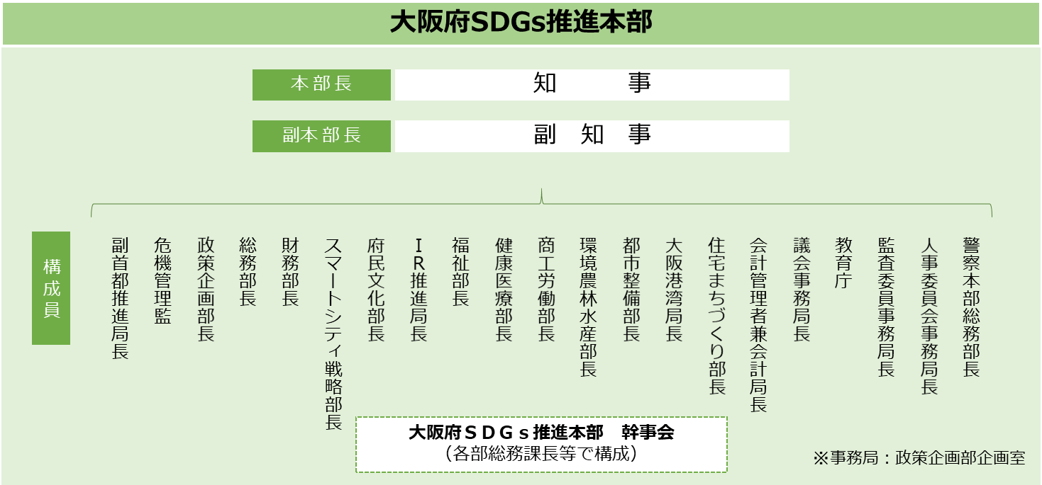

②大阪市の執行体制
大阪市では、「大阪市まち・ひと・しごと創生会議」において、市長を座長、副市長を座長代理、各部局長を構成員とし、総合戦略及びSDGsを一体で推進するための全庁体制を構築しており、本会議のもと、本提案に掲げる2030年のあるべき姿の実現に向け、関係各部局が主体的に取組みを進めていく。
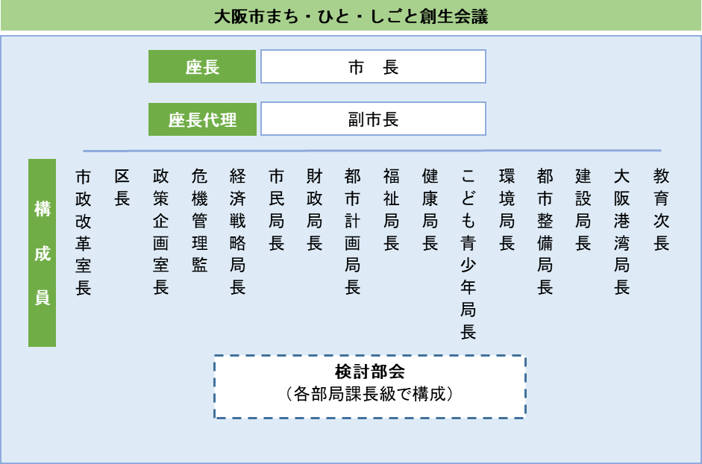

③大阪府、大阪市の一体的なSDGsの推進
「大阪府SDGs推進本部」の事務局を担う「大阪府政策企画部企画室」と「大阪市まち・ひと・しごと創生会議」の事務局を担う「大阪市政策企画室企画部」は、大阪府、大阪市それぞれの首長の官房機能を担う部門である。両者が連携し、大阪府・大阪市が一体的となりSDGsの取組みを推進していく。

（３） ステークホルダーとの連携
（基本的な考え方）
大阪では、自治体SDGsの推進に加え、府民や企業、市町村など、誰もがSDGsを意識し、自分なりの強みや課題意識の中で、一人ひとりが自律的にSDGsの達成をめざしていくが最も大切なことであるという考えのもと、様々なステークホルダーとの連携を図っていくこととしている。
このため、2020年度に、既にSDGs未来都市に選定されている堺市をはじめとする府域の市町村や国関係機関、金融機関、経済界、その他自らSDGsに取り組むとともに他のステークホルダーのSDGsの取組みに貢献する活動を行っている機関が一体となり、SDGsを地方創生に向けたステークホルダー間の共通言語としながら、相互の情報共有や意見交換、新規事業の創出など、パートナーシップの輪の広がりを図っていくことを目的とした「大阪SDGsネットワーク」の設置を予定。
府域や国内の自治体との水平連携や、域内外の主体、海外の主体などとの垂直連携については、本ネットワークを核に取り組んでいくこととしている。
また、地方創生に向けたSDGs金融の官民連携のパートナーシップや、SDGsに積極的に取り組んでいる事業者の登録・認証に関連した取組みについても、本ネットワークの枠組みの中で、オール大阪で推進していく。
なお、「大阪SDGsネットワーク」では、全ての構成機関の窓口や連絡先をセミクローズでアナログ共有し、誰もが相互に直接アクセス可能な関係性を構築することにより、いわゆるプラットフォームにおける事務局を介した連携や情報発信ではなく、構成機関同士が直接かつ自然発生的に自律的好循環を生み出す連携や協調のあり方の確立をめざしている。

①域内外の主体
（府民、NPOなど）
大阪SDGsネットワークの構成機関それぞれが直接に府民やNPOなどと連携を図ることに加え、地域での自律的なSDGs推進の枠組みづくりを行っていく場合には、府民やNPOと身近な市町村と連携し、人の交流や地域社会に活気を生み出す拠点づくりのスタートとして、SDGsをテーマとしたワークショップの開催等により新たなステークホルダーの掘り起こしを図ることなどに取り組んでいく。
特に、府民との対話を通じ、健康活動やペットボトルリサイクルといった具体的なSDGsの行動を府民運動として広げていくにあたっては、認定NPO法人ETIC.の指導や助言等のもと、大阪SDGsネットワークの構成機関が連携しながら取り組んでいく。

（金融機関）
大阪SDGsネットワークの構成機関として、金融機関が主催する企業向けSDGsセミナーの参加に他のネットワーク構成機関が協力することや、先進事例に取り組む事業者の他のネットワーク構成機関から金融機関への紹介などにより、金融機関と連携、協調を図ることに加え、地方創生に資するSDGs金融の仕組みづくりに関しては、ネットワーク全体で取組みの方向性を推進していく。

（企業）
大阪SDGsネットワークの構成機関である経済団体との連携で、他の構成機関が主催するセミナーやシンポジウムの経済団体会員企業への共有を図るなど、特にSDGｓの認知度が低い中小企業を中心に更なるSDGsの浸透を図っていく。また、SDGsに関連するビジネスの創出に関し、自治体や金融機関、JETROとの連携の中で、取組みを推進していく。また、SDGsの推進にあたっては、ビジネスと一体となった社会課題への対応という側面において企業の取組みに期待されるものが大きく、特に、大阪の企業の９９％を占める中小企業への働きかけが2030年のあるべき姿の実現に向けた鍵となる。このため、「大阪商工会議所」と連携し、セミナーや勉強会をはじめ、府内中小企業へのSDGsの理解促進に向けた取組みと、SDGsの実行段階に移行する中小企業への個別コンサルティングを推進していく。

②国内の自治体
大阪SDGsネットワークの自治体間でそれぞれのSDGs関連イベントの参加促進や先進事例の共有を図るとともに、「関西SDGsプラットフォーム」加入自治体においては、当該プラットフォームを通じ、他の関西圏の自治体へSDGs関連イベントの周知や先進事例の共有等を図っていく。

③海外の主体
大阪SDGsネットワークの構成機関であるJETRO大阪本部を通じ、SDGs関連ビジネスの海外展示会への出展やビジネスマッチングを推進していく。
また、同様に、大阪SDGｓネットワークの構成機関である、UNEP支援法人「公益財団法人地球環境センター（GEC）」を通じ、UNEP（国連環境計画）の持つ分野・業界・国境を越えた機関横断的なネットワーク「UNEPサステナビリティアクション」と連携し、府民や企業等のSDGsの取組みの普及啓発や海外におけるSDGsの好事例の取込み等を行っていく。
このほか、今般、大阪府が国から授与いただいた「第３回ジャパンSDGsアワード」の受賞理由である「自己分析モデル」の仕組みをIGESのサイト等を通じて世界に発信し、世界各国の自治体とSDGsレビューの手法等について議論を深めていく。

（４） 自律的好循環の形成へ向けた制度の構築等
①SDGsビジネスの創出・成長支援
大阪では、アントレプレナーシップの育成やスタートアップの創出に取り組んできた。また、社会課題の解決につながるビジネスにも早くから注目し、民間企業や支援機関と連携した「社会課題解決ビジネスを起こす仕掛け」と「ファンドの活用等による成長支援」を柱に、実証支援を含め、さまざまな事業を展開している。
こうした産業政策を基盤に、SDGsを原動力とした地方創生に向け、SDGsに意欲的な府内企業が、本業でSDGs達成への貢献に取り組み、いち早くビジネスチャンスを獲得できるよう、「SDGsビジネス」の創出・成長を支援している。
具体的には、SDGs達成に向けた取組みをこれから始めようとする企業やSDGsビジネスの事業化を検討している企業に対し、セミナーや研究会により、SDGsに対する理解促進やSDGsビジネスのプランづくりを支援している。
さらに、SDGsビジネスに関する具体的なビジネスプランがありながら、事業化等にあたりリソースが不足している企業に対し、足りないリソースを提供できる企業・団体等（サポーター）とのビジネスマッチング支援やマッチング後の伴走支援などを行っている。
こうした取組みを産学官金のパートナーシップにより実施していくことで、自律的なSDGsビジネス展開を確立していく。
参考：持続可能な開発目標ビジネス創出支援事業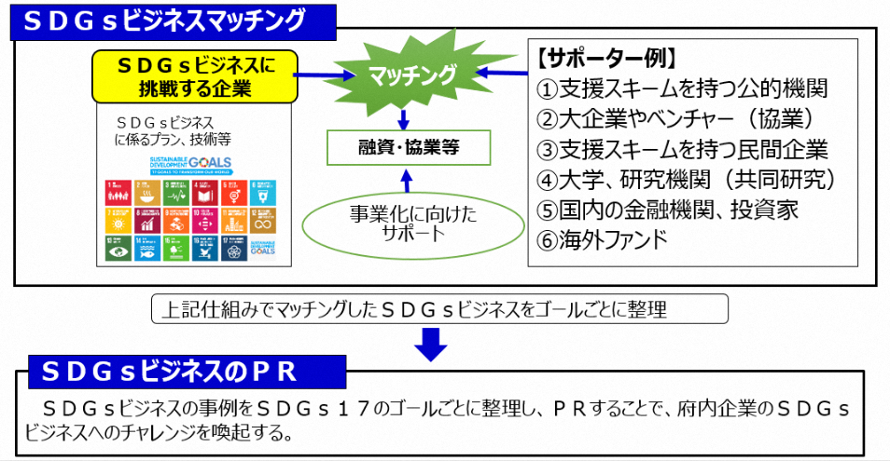

②制度融資「SDGsビジネス支援資金」のによる資金支援
SDGsビジネスの創出に向けた取組みのほか、府内中小企業者のうち、SDGsの取組みに関する事業計画を策定し、計画の実行に取り組むものに金融機関が直接的に支援を行うため令和２年４月に創設した制度融資「SDGsビジネス支援資金」により、府内中小企業者のSDGｓに向けた取組みを資金面から支援する。
事業者への資金の還流、再投資の好循環を生み出すという観点、また、非財務的価値やESG要素などの評価につなげていくことも視野に、中小企業のSDGsの取組みの更なる浸透を図っていく。
また、後述する自治体SDGsモデル事業のうち、三側面の統合を図る自律化プロジェクトの普及展開時に、関係事業者の設備投資に本制度の活用を促し、より自律的にプロジェクトの推進が図られるよう努める。
・融資対象者
大阪府内の中小企業者で、SDGsの取組みに関する事業計画を策定し、計画の実行に取り組む者（開業５年超、従業員20人超も利用可）
・融資限度額
２億円。うち、無担保8,000万円
・金利
1.4%以下
・融資期間
７年以内

③地方創生SDGsに積極的に取り組む事業者との連携
地方創生SDGsに積極的に取り組む事業者については、上記の「SDGsビジネスの創出」や「制度融資」につなげていくほか、自らのSDGsの取組みに加え、他の様々なステークホルダーにSDGsを広げていく役割も担うことなど、一定の要件を満たす事業者については、大阪SDGsネットワークの構成機関を担う仕組みを確立することにより、金融機関や自治体、国関係機関等との連携、協調を促進し、自律的好循環を生み出していく。

１．４ 地方創生・地域活性化への貢献
大阪では２０２５年に大阪・関西万博が開催される。万博のテーマである「いのち輝く未来社会のデザイン」は、まさにSDGsが達成された社会であり、万博開催都市として、あらゆるステークホルダーが、SDGsの17ゴールや169のターゲットの達成に向け一緒になって取り組み、SDGs社会の実現をめざすことにより、大阪が、未来に向かって持続的に成長し、府民一人ひとりが「豊かさ」や「安全・安心」を実感できる社会の基盤づくりにつながる。
そのためには、様々なステークホルダーとの連携、協力が必要不可欠であり、先駆的な取組を進めている「ＳＤＧｓ未来都市」として認知度が高まることで、行政だけでなく、府民や企業、市町村などとの連携が促進され、自律的好循環を生み出し、地域の持続可能性を高め、地域創生に貢献できると考える。

※本計画は、新型コロナウイルス感染症対策等に鑑み適宜、見直す可能性がある。

２．自治体ＳＤＧｓモデル事業

（１） 課題・目標設定と取組の概要
自治体ＳＤＧｓモデル事業名： 大阪発「大阪ブルー・オーシャン・ビジョン」推進プロジェクト

（課題・目標設定）
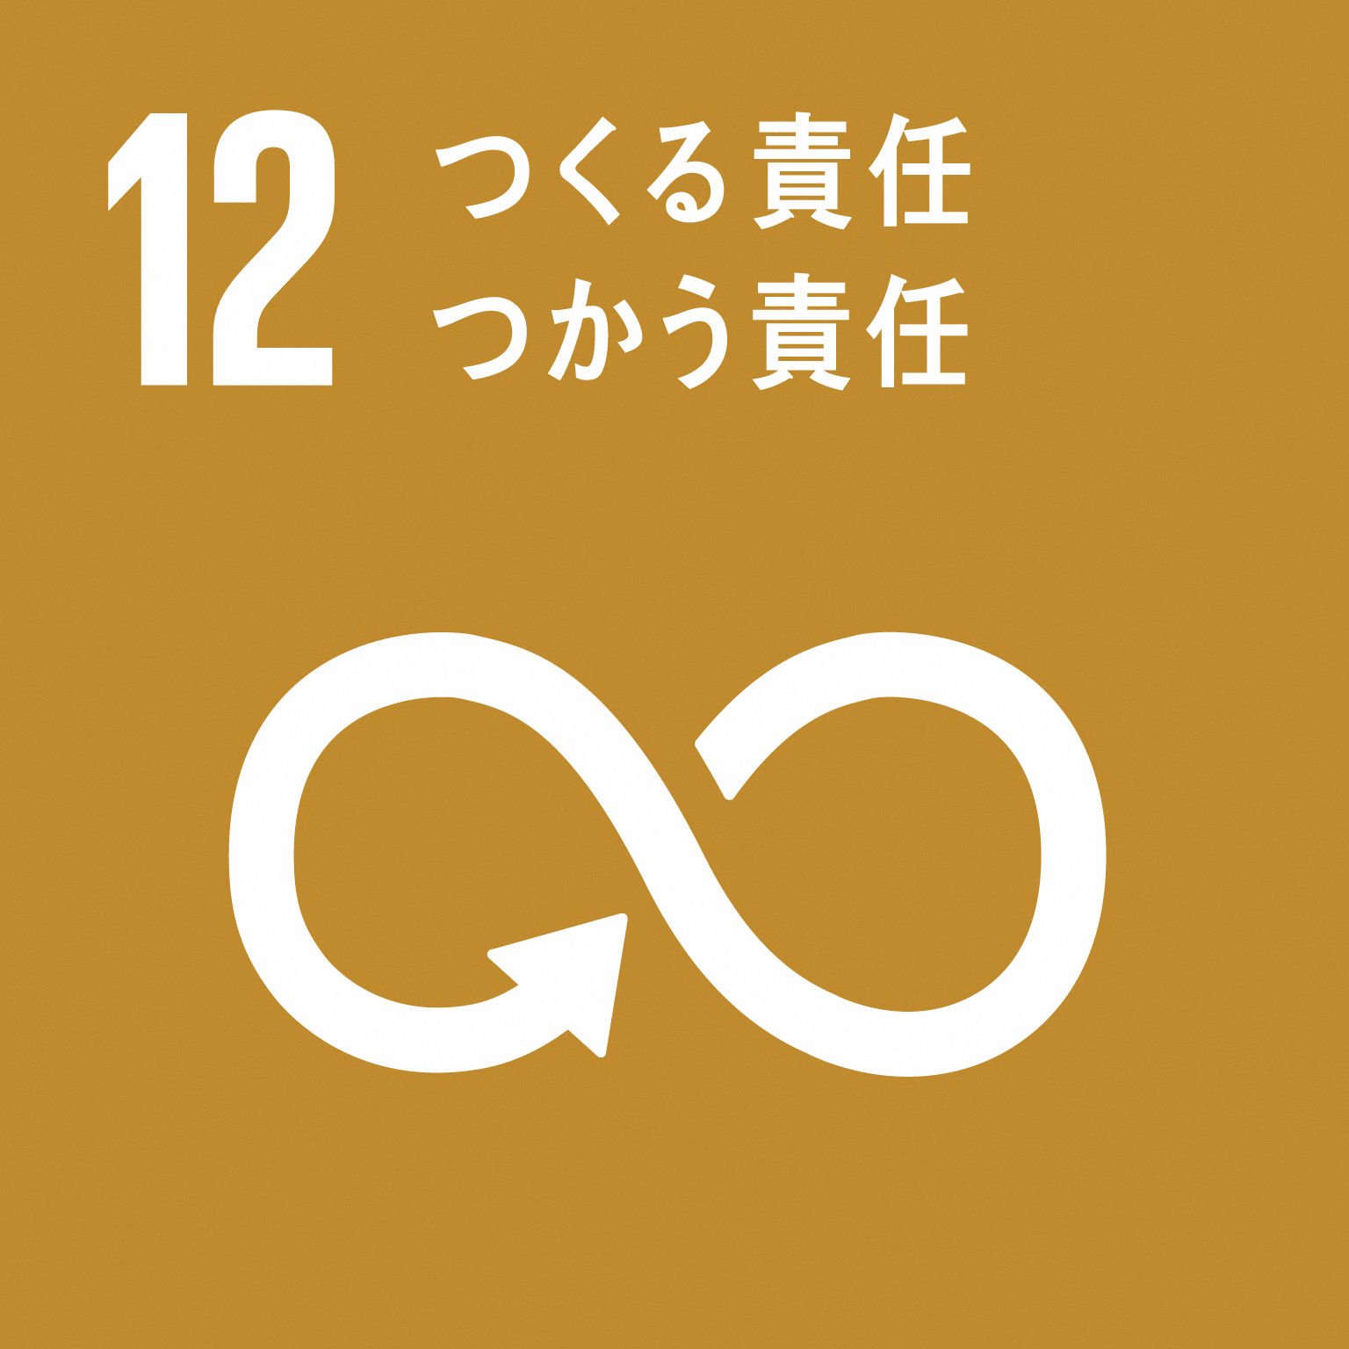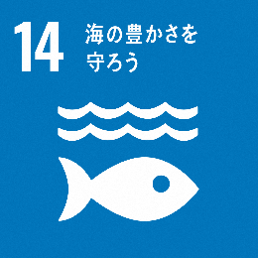

ゴール８ ターゲット８，３
ゴール９、ターゲット９，４
ゴール１２、ターゲット１２，２、１２，４、１２，５
ゴール１３、ターゲット１３，３
ゴール１４、ターゲット１４，１、１４，２

大阪府、大阪市では、2030年のあるべき姿の実現に向け、前節で述べた重点ゴールを中心に様々なSDGsの取組みを進める中で、最も広く府民や企業、市町村など様々なステークホルダーへの関りがある事業で他の自治体等への波及が見込まれ、また、経済、社会、環境の三側面の統合により相乗的な効果が創出されるSDGsの特性をわかりやすく体現でき、さらに、日本で初めて大阪で開催された「G20サミット」の象徴的レガシーである「大阪ブルー・オーシャン・ビジョン（※）」を世界に先駆けて先導するという意を込め、大阪発「大阪ブルー・オーシャン・ビジョン」推進プロジェクトを「自治体SDGsモデル事業」として推進していく。本プロジェクトでは、府民や事業者などあらゆるステークホルダーとのパートナーシップのもと地域のコミュニティとイノベーションの力が最大限に活かされることにより、プラスチックごみの①抑制と減量、②付加価値化・有効利用化、③実社会への環境配慮の仕組みの実装、④命や暮らしの基盤である海や川の豊かさを次代に引き継ぐという、４つの観点で取り組むことから、これらに関連するゴールとターゲットを上記のとおり設定した。
- 大阪ブルー・オーシャン・ビジョン
2019年６月に開催されたG20大阪サミットの首脳宣言において共有された、2050年までに海洋プラスチックごみによる新たな汚染をゼロにすることをめざす世界共通のビジョン

（取組の概要）
プラスチックごみ問題への対応で世界を先導する取組みとして、３Ｒなどの普及啓発や技術シーズ・実態調査、海ごみの回収などに府域全体で幅広く取り組みながら、それらの成果が集約された具体的行動の一つとして、「地域・事業者の連携による新たなペットボトル回収・リサイクルシステム」を確立する。

（２） 三側面の取組
①経済面の取組
ゴール、  ターゲット番号 |  | KPI
 | ８，３ | 指標：国際的な環境イベントや環境関連会議の実施件数
 |  | 現在（2019年度）：  ７件 | 2022年度：  ２５件
 | ９，４

①－１ 海洋プラスチック問題等の解決に向けた環境先進技術シーズ調査普及啓発事業
プラスチックごみゼロなどの実現をめざし、今後10年の技術の普及見込みを踏まえた、2050年までの環境先進技術シーズの現状と課題等を調査する。併せて、その実用化の主体となる事業者等が技術開発の将来性を検討する材料として活用できるよう、またSDGs達成に貢献する技術として効果的な情報発信が可能となるよう、国内外のニーズを調査する。そして、それらの技術の普及シナリオや課題解決手法、情報発信手法等の検討を行う。

①－２ バイオプラスチックビジネス等推進事業
バイオプラスチック製品の研究開発やアップサイクルビジネスなどに取り組む大阪府域の中小企業に対し補助金を交付し、事業化を支援。企業のみで行う場合（企業単独型）のほか、大阪産業技術研究所などの公設試験研究機関や大学等が有する技術、ノウハウなどのリソースを活用し、当該機関と共同、又は委託により研究開発を行う場合も対象とする。

①－３ 国連環境計画国際環境技術センター（UNEP-IETC）との連携事業
UNEP-IETCが開催する国際ワークショップ等における事業者の参加促進等その活動の支援や、UNEP-IETCと連携した海洋プラスチック関連国際会議の開催により、国際的な動向や大阪府内の取組みを発信するとともに、市民・事業者に対して、地域イベント等を通じて環境保全の認識とSDGsへの取組み機運を高める。
また、環境分野のSDGsに係るステークホルダーミーティングを開催し、プラスチックごみ削減等に係る先進的な取組みや好事例を、UNEP-IETC及びその支援機関である公益財団法人地球環境センター(GEC)のネットワーク等を通じて国内外に発信する。

①－４ 水・環境技術の海外プロモーション事業
都市間協力と優れた環境技術を有する大阪・関西の事業者により、アジア諸都市におけるプラスチックごみ削減の推進及び二国間クレジット制度(JCM)等国の支援制度を活用したアジア諸都市等の脱炭素社会の構築の支援を通じて、官民連携により、大阪・関西経済の活性化と日本の国際的役割、海外の水・環境問題の解決への貢献を図る。

②社会面の取組
ゴール、  ターゲット番号 |  | KPI
 | 12，２  12，４  12，５ | 指標：使用済みペットボトルの流通量
 |  | 現在（2018年度）：  7,194ｔ | 2022年度：  7,855ｔ

②－１ マイボトル・マイ容器等の普及促進（プラスチック対策推進事業）
マイボトルユーザーにやさしい、マイボトルが利用しやすいまちづくりをめざし、市町村や魔法瓶メーカー、給水機メーカーなどが参画する「おおさかマイボトルパートナーズ」を設置し、マイボトルの利用啓発や給水スポットの普及に取り組む。また、使い捨てプラスチックの削減に向け、食品や飲料、洗剤等の日用品をマイ容器で購入できる店舗を検索できるマップを作成するとともに、府民啓発を実施し、マイ容器やマイバッグの普及促進を図る。

②－２ 公共空間における給水スポット設置事業
プラスチックごみの削減や、市販の飲料水より環境負荷の少ない水道水の活用、環境配慮行動（CO２やプラスチックごみ削減など）への啓発、大阪の水道事業への理解を深めていただくために、大阪市内の各所にデジタルサイネージ付きウォーターディスペンサーを設置し、マイボトル携行者へ無料で水道水の提供を行う。

②－３ 大阪湾の環境改善と府民の環境意識向上
海洋プラスチックごみの削減等に向けた府民一人ひとりの環境意識の向上や環境配慮行動の促進につなげるためのエコツーリズムの一環として、企業等と連携し、大阪湾沿岸の魅力スポットを巡るウォークイベントの実施や、大阪湾の魅力や海洋プラスチックごみ問題を実感できる短編シリーズ動画の作成を行う。

②－４ 環境問題に取り組む若者の育成
大阪発「大阪ブルー・オーシャン・ビジョン」推進プロジェクトの推進に貢献し得る若年世代の人材育成につなげるため、府内の大学等で環境活動に取り組んでいる学生団体をはじめ、環境をキーワードに集まった様々な大学に所属する学生同士の交流や共同活動の創出を図り、行政や事業者、府民団体などが抱える環境関連の課題をテーマに、学生独自の視点による対策・企画案について意見交換するワークショップ「学生エコチャレンジミーティング」を実施していく。
②－５ 資源集団回収活動によるコミュニティビジネスの振興
新聞、雑誌、段ボール、チラシ、包装紙、紙容器などの古紙や古布などをまとめて再資源化事業者に引き渡すことにより、売上金などを地域コミュニティに還元する「資源集団回収活動」を支援し、資源有効利用の一層の促進とごみの減量を図るとともに、自治体SDGsモデル事業の「自律的好循環の具体化に向けた事業（地域・事業者の連携による新たなペットボトル回収・リサイクルシステム）」への展開につなげていく。

③環境面の取組
ゴール、  ターゲット番号 |  | KPI
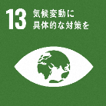 | 13，３ | 指標：ペットボトルの分別排出率の向上、焼却に伴う  温室効果ガスの排出の削減
 |  | 現在（2018年度）：  86％ | 2022年度：  94％（▲1,831t-CO2）  ⇒ペットボトル▲661t分相当
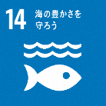 | 14，１  14，２
 | 14，１  14，２ | 指標：大阪湾に流入するプラスチックごみ量
 |  | 現在（2019年度）：  実態把握中 ※2021年度中に調査方法など確定予定 | 目標：  2030年度に大阪湾に流入するプラスチックごみの量を半減  - 現在の目標は、「おおさか海ごみゼロプラン」によるもの

③－１ 海洋プラスチック問題等の解決に向けた環境先進技術シーズ調査普及啓発事業【再掲】
プラスチックごみゼロなどの実現をめざし、今後10年の技術の普及見込みを踏まえた、2050年までの環境先進技術シーズの現状と課題等を調査する。併せて、その実用化の主体となる事業者等が技術開発の将来性を検討する材料として活用できるよう、またSDGs達成に貢献する技術として効果的な情報発信が可能となるよう、国内外のニーズを調査する。そして、それらの技術の普及シナリオや課題解決手法、情報発信手法等の検討を行う。

③－２ 大阪湾におけるマイクロプラスチック、海岸漂着ごみ等の実態調査
プラスチックごみ問題に対する府民や企業の意識向上、また、大阪湾に流入、漂流、漂着するごみの効果的な削減対策や流入実態の把握につなげていくため、大阪湾を浮遊するマイクロプラスチックや漂流ごみ、海岸に打ち上げられた漂着ごみの組成調査（種類及び量の調査）を行う。

③－３ 大阪湾の海ごみの回収事業
漁業者等と連携し、海岸に漂着したごみや、大阪湾を漂流又は海底に堆積するプラスチックを含むごみ等の回収を行う。

③－４ ごみの減量と３Ｒの啓発推進事業
イベントへの出展や住民団体への学習会の実施、「なにわエコ会議」及びレジ袋削減協定締結事業者と連携したマイバッグキャンペーン、図書館などの施設を利用したリサイクル教室、ごみ減量講演会の開催といった「家庭系ごみ」の減量と３Ｒの推進及び、大規模事業所に対するごみの減量指導や、事業系ごみ減量セミナーの開催、事業系ごみ適正処理パンフレットの作成といった「事業系ごみ」の減量と３Ｒの推進に取り組んでいく。

③－５ 小・中学校での「おおさか環境科」の実施
ごみの減量や地球温暖化、都市環境保全など、持続可能な社会づくりに向けて学びを深めることができる、大阪独自の環境副読本「おおさか環境科」を作成し、小・中学校で体系的かつ発達段階に応じた環境教育に取り組んでいく。

（３） 三側面をつなぐ統合的取組
（３）－１ 統合的取組の事業
統合的取組の事業名： 「大阪ブルー・オーシャン・ビジョン」推進事業

（取組概要）
「大阪ブルー・オーシャン・ビジョン」の実現に向けて大阪府・市が一体となって取り組む計画の取りまとめと推進体制の構築、国内外への成果の発信、また、自治体SDGsモデル事業全体の取組成果を象徴的に体現する事業として「地域・事業者の連携による新たなペットボトル回収・リサイクルシステム」の取組みを展開していく。

（統合的取組におる全体最適化の概要及びその過程による工夫）
④－１ 「大阪ブルー・オーシャン・ビジョン」実行計画の取りまとめと推進体制の構築
大阪府が、広域的観点から取り組む、官民連携によるプラスチックごみを含む海岸漂着物等の回収、発生抑制対策やマイクロプラスチックの情報発信と、大阪市が住民に身近な観点から取り組む、水質の保全や健全な水循環の構築、快適な水辺空間の保全と創造、水文化の継承を一体的な「大阪ブルー・オーシャン・ビジョン」実行計画として取りまとめ、推進体制を構築していくことで、「大阪ブルー・オーシャン・ビジョン」の達成に貢献できる経済、社会、環境の三側面の取組みを統合的にマネジメントし、全体最適化を図っていく。

④－２ 「地域・事業者の連携による新たなペットボトル回収・リサイクルシステム」の確立
自治体SDGsモデル事業として実施する大阪発「大阪ブルー・オーシャン・ビジョン」推進プロジェクト全体の取組成果を象徴的に体現する、自律的社会・経済モデルとして、「地域・事業者の連携による新たなペットボトル回収・リサイクルシステム」を構築する。具体的には、現在、行政回収している家庭から排出された使用済みのペットボトルを、地域コミュニティ回収へ移行し、分別の徹底のもとラベルやキャップをはずし、中身を出してさっと水洗いした質の高いペットボトルを回収することで「廃棄物」を「有価物」として捉え直し、事業者がビジネスとして回収・運搬・再資源化し、売却益を地域のSDGsに寄与する取組み等に還元していく先進モデルを確立。当該取組みについては、府域全体での自律循環モデルとして広げていくことを視野に入れ、まずは、大阪市域にて導入拡大を図るとともに、再資源化事業者を近畿圏に呼び込むことで、効率的なサプライチェーンを構築していくほか、府域への展開に向けて最適な実施規模や回収、処理体制などを見極めていくこととしている。
なお、「地域・事業者の連携による新たなペットボトル回収・リサイクルシステム」は、令和元年に環境省の「プラスチックの資源循環に関する先進的モデル事業」に採択され、２地域において、経済・社会・環境の三側面の効果が見込めることを検証済みである。

④－３ モデル事業をはじめとするSDGsの取組みに関する情報発信と国際協力の推進
プラスチックごみの削減など大阪の自治体SDGsモデル事業の取組み成果をUNEP-IETC等と連携しながら、国内外に情報発信し、好事例の他地域への広がりと、途上国で顕在化している環境問題の解決にも貢献していく。

（３）－２ 三側面をつなぐ統合的取組による相乗効果等（新たに創出される価値）
①経済⇔環境
「大阪ブルー・オーシャン・ビジョン」実行計画の取りまとめと推進体制の構築により、モデル事業を総合的にマネジメントすることにより、次の相乗効果等を図っていく。
（経済→環境）
KPI （環境面における相乗効果等）
指標：「地域・事業者の連携による新たなペットボトル回収・リサイクルシステム」によるペットボトル回収量
現在（2018年度）：  0t | 2022年度：  3,378t
・プラスチックの代替品など、環境に配慮した製品やサービスの開発・普及展開が期待される。
・プラスチックごみの減量や焼却に伴う温室効果ガスの排出削減が期待される。
・プラスチックのリサイクルやアップサイクルなど環境ビジネスの国際展開により、開発途上国の環境問題解決への貢献が期待される。
（環境→経済）
KPI （経済面における相乗効果等）
指標：産学官連携組織参加事業者による海外向け
環境技術等の提示
現在（2019年度）：  15件 | 2022年度：  45件
指標：（公財）日本容器包装リサイクル協会における
ペットボトル登録再資源化事業者(近畿圏)
現在（2020年３月）：  2社 | 2022年：  4社
・使用済みペットボトルの資源循環が拡大することにより、ペットボトルを日本国内で適正にマテリアルリサイクルできる再資源化施設の近畿圏（２府４県）への立地が進むなど、環境ビジネスが活性化する。
・大阪・関西におけるプラスチックごみ削減の取組みや、帯水層蓄熱など持続可能な環境技術やイノベーションの創出につながる。
・ESG投資拡大が進み、環境ビジネスが活性化する。
・大阪が豊かな水環境を有する環境先進都市であることを国内外にPRすることにより、都市イメージを向上させ大阪の集客力を高めるとともに、大阪・関西万博の成功につなげる。

② 経済⇔社会
（経済→社会）
KPI （社会面における相乗効果等）
指標：「地域・事業者の連携による新たなペットボトル回収・リサイ
クル」により地域が得る財源
現在（2019年度）：  75千円／年（推計） | 2022年度：  36,605千円／年
・資源集団回収によるコミュニティビジネスの振興などにより、自律的な地域コミュニティの運営が可能となり、活力ある地域社会づくりにつながる。
・資源循環ビジネスの創出等に伴う雇用の増加や、女性や高齢者など、多様な人材の活躍、定住人口の増加などにより多文化共生の進展や地域の活性化につながる。

（社会→経済）
KPI （経済面における相乗効果等）
指標：海外の環境問題の解決に資する新規プロジェクトの
創出件数
現在（2019年度）：  ２件 | 2022年度：  ６件
・地域を挙げて分別・リサイクルに取り組む体制が整うことで、質の高い使用済みペットボトルが安定して確保（マテリアルリサイクル）され、ペットボトルの資源循環ビジネスが活性化する。
・企業社会において国際社会への貢献の意識が高まり、プラスチックごみの削減など、海外の環境問題の解決に資するプロジェクトが創出される。
・地域への愛着・誇りが醸成され、活力ある地域社会が実現することにより、地域の文化（例：天神祭りなど）が豊かになり、都市魅力を向上させることにつながる。

③ 社会⇔環境
（社会→環境）
KPI （環境面における相乗効果等）
指標：河川の魚類調査で確認されている在来種数
現在（2017年）：  ４６種 | 2022年：  ４６種
指標：河川の魚類調査で「きれいな水質の指標種」の確認地点
現在（2017年）：  10地点 | 2022年：  15地点
・地域を挙げて分別・リサイクルに取り組む体制が整うことで、分別排出率の向上やごみの減量につながるとともに、環境保全活動の担い手が増加するなど、自律的な環境配慮行動の広がりが期待される。
・環境保全活動の担い手が増加することで、良好な水環境が保全・創出され、河川における生物多様性が保全される。
・プラスチックごみの削減などの行動を実践する地域・市民が増加することにより、温室効果ガスの排出削減が期待される。

（環境→社会）
KPI （社会面における相乗効果等）
指標：「地域・事業者の連携による新たなペットボトル回収・リサイクルシステム」に取り組む地域の数
現在（2020年3月）：  ３地域 | 2022年：  164地域
・地域住民の地域への愛着が醸成され、地域が一体となって取り組む連帯感が高まり、地域コミュニティのつながりが強化される。
・環境保全と自律的な地域運営を同時に実現する取組みとして、資源循環（ペットボトルや古紙・古布など）に取り組む地域コミュニティが増加する。
・環境問題を通じて、持続可能な国際社会の実現に貢献する。
・環境問題に取り組む次世代の育成が促進される。

（４） 多様なステークホルダーとの連携
①「大阪ブルー・オーシャン・ビジョン」実行計画の取りまとめと推進体制の構築
団体・組織名等 | モデル事業における位置付け・役割
関西広域連合、大阪湾環境保全協議会など | ３R・マイボトル普及の取組み推進、環境学習・啓発活動、水辺空間の魅力向上、代替素材の普及に関する調査など
なにわエコ会議など官民連携組織、市民、ボランティア | レジ袋削減の取組み推進、環境学習・啓発活動など
大阪市漁業協同組合など | 地産地消の促進、環境学習・啓発活動、海ごみの回収など
大阪市環境科学研究センターなど研究機関、大学 | 大阪湾におけるマイクロプラスチックの研究・調査、専門的な知見や技術の提供、助言など
(公財)大阪自然環境保全協会、大和川釣り人クラブなど | 河川の清掃活動、環境学習・啓発活動など

②地域・事業者の連携による新たなペットボトル回収・リサイクルシステム
団体・組織名等 | モデル事業における位置付け・役割
大阪SDGsネットワーク | 「地域・事業者の連携による新たなペットボトル回収・リサイクルシステム」の域内外への展開への検討、取組事例の共有
地域コミュニティ（住民） | ペットボトルの分別排出徹底
参画事業者（ｻﾝﾄﾘｰMONOZUKURIｴｷｽﾊﾟｰﾄ(株)、ﾏﾂﾀﾞ（株））  （追加募集中） | 地域コミュニティと使用済みペットボトル有償売買契約、排出方法や回収時間等に関する地域住民への周知、定期的な回収・運搬、使用済みペットボトルを効率的に運搬するための体制強化、大阪市への年間回収量の報告
再資源化事業者 | 参画事業者が回収したペットボトルの引取、国内でマテリアルリサイクル（ボトルtoボトル等）、再資源化を効率的に実施していくための設備投資

③国内外への情報発信、好事例の共有
団体・組織名等 | モデル事業における位置付け・役割
UNEP-IETC、(公財)地球環境センター(GEC)、JICAなど国際機関等、国内外の政府機関（環境省など） | 海外の環境問題等の把握、人材育成や事業者による好事例の海外展開を支援など
大阪SDGsネットワーク、大阪 水・環境ソリューション機構(OWESA) | ステークホルダーミーティングの開催、情報共有、人材育成や事業者の海外展開を支援など
Team OSAKAネットワークやTeam E-Kansaiなど民間事業者、みずほ銀行など金融機関、経済団体 | 事業展開、海外のニーズ把握、好事例の海外展開をサポート、事業資金の融資など
なにわエコ会議など官民連携組織、市民団体 | 住民への啓発・環境学習など
大学など研究機関 | 専門的な知見や技術の提供、助言など

（５） 自律的好循環の具体化に向けた事業の実施
自治体SDGｓモデル事業に位置付ける「地域・事業者の連携による新たなペットボトル回収・リサイクルシステム」は、大阪市で参画事業者を募集し、応募事業者と大阪市が事業連携協定を締結。協定を締結した参画事業者が地域コミュニティと契約を行い、民間資金ベースでペットボトルの回収・リサイクルを実施し、再資源化事業者への売却益を地域に還元することにより、三側面の自律的な好循環を実現していく取組みであり、大阪市域にて導入拡大を図るとともに、府域全体に広がっていくことをめざす。
効率的な回収・運搬・リサイクル網を早期に構築していくことが三側面の効果の最大化に直結することから、三側面をつなぐ統合的取組みとして、大阪市内で新たにペットボトル専用の圧縮・梱包等設備を設置して圧縮梱包等事業を展開する事業者に対し、その設備導入経費の一部を支援する。背景として、現在、大阪市内の事業者が所有する減容機は、古紙や空き缶等の減容と併行して使用されており、細かい古紙の残りやインクの汚れ等が影響し、現時点では、大阪市内でマテリアルリサイクルに適したペットボトルの再資源化受入基準に適合させることができる事業者が見当たらない現状がある。
今般の事業は、一部の公的支援により、事業者と地域コミュニティによる自律的なペットボトルの回収・リサイクルシステムのプラットフォーム確立をめざすものであるが、加えて、参画事業者の設備投資に、「1.3（４）自律的好循環の形成へ向けた制度の構築等」に記載した、制度融資「SDGsビジネス支援資金」が活用できるよう検討していく。

（事業スキーム）
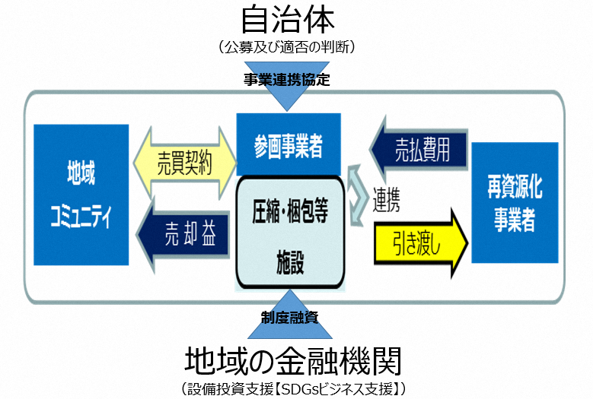

（将来的な自走に向けた取組）
自治体SDGｓモデル事業のうち、「大阪ブルー・オーシャン・ビジョン」実行計画の策定と推進体制の構築に関しては、各ステークホルダーの指針となる実行計画を策定し、推進体制を構築。地域・事業者の連携による新たなペットボトル回収・リサイクルシステムや国際協力の推進、啓発活動などの取組みを計画に位置づけ、構築した計画と推進体制のもと、各ステークホルダーが分担、相互連携・促進しながら自律的に取組みを推進していく。
また、SDGsの取組みに関する国際協力推進に関しては、「大阪ブルー・オーシャン・ビジョン」実行計画に基づき、SDGsに貢献する好事例を共有。ニーズ・事業性が見込まれる事業について、事業者と国際機関や行政、金融機関等との連携により海外に事業展開していきたいと考えている。
自治体SDGsモデル事業全体の取組み成果を象徴的に体現する事業として実施する「地域・事業者の連携による新たなペットボトル回収・リサイクルシステム」に関しては、まずは、大阪市内で新たにペットボトル専用の圧縮・梱包等設備を設置して圧縮梱包等事業を展開する事業者へその導入経費の一部を公的支援することにより、地域コミュニティ・事業者による自律的なペットボトルの回収・リサイクルシステムを大阪市域で拡大していくとともに、他の地域でも事業が自走できることを視野に入れ、地域金融機関からの制度融資の活用を図るなど民間ベースで事業性を見込むことができるか検討を行っていく。

（６）自治体ＳＤＧｓモデル事業の普及展開性
大阪府、大阪市においては、2030年のあるべき姿の実現に向け、重点ゴールを中心に様々な取組みを進める中で、広く府民や企業など様々なステークホルダーに関わりがあり、持続可能な社会の構築に向けた取組みとしてのわかりやすさなどから、最も他の自治体への普及展開が期待できる取組みとして「大阪ブルー・オーシャン・ビジョン」推進事業を自治体SDGsモデル事業としている。中でも、三側面をつなぐ統合的取組みである「地域・事業者の連携による新たなペットボトル回収・リサイクルシステム」は、これまで、資源ごみとして行政回収されているペットボトルを、地域コミュニティでの回収に移行することにより、マテリアルリサイクルする上で質の高い使用済みペットボトルの大量回収・リサイクルの実現と、それに伴う売却益を地域コミュニティへ還元することで、持続可能で自律的な資源ごみ循環モデルの確立をめざすものであり、住民の関心や事業者の意欲も高まっている。この仕組みを実際に大阪で広範囲に構築することができれば、地域コミュニティと事業者の連携による自律的なＳＤＧｓモデルとして、全国的に展開していくことも可能になると考える。

（７） スケジュール ※本スケジュールについては、新型コロナウイルス感染症対策等に鑑み適宜、見直す可能性がある
 | 取組名 | 2020年度 |  |  |  |  |  |  | 2021年度 | 2022年度
 |  | 9月 | 10月 | 11月 | 12月 | 1月 | 2月 | 3月
統合 | ④―１  「大阪ブルー・オーシャン・ビジョン」実行計画の取りまとめと推進体制の構築  ④―２  地域・事業者の連携による新たなペットボトル回収・リサイクルシステムの確立  ④―３  モデル事業をはじめとするSDGsの取組みに関する情報発信と国際協力推進 | 国際会議等での発信（～３月）  連携団体との企画調整・準備（～１２月）  ペットボトル圧縮・梱包設備導入（～３月）  参画地域の拡大・分別協力率向上の取組推進（～３月）  連携体制構築（～６月）  官民連携体制の構築準備（～２月）  専門部会の調査・審議（～２月）  計画策定（３月） |  |  |  |  |  |  | 取組の国内外への発信  参画地域の拡大・分別協力率の向上  計画の周知及び計画に基づく施策の実行
経済 | ①―１  環境・エネルギー技術シーズ  調査普及啓発事業  ①―２  バイオプラスチックビジネス等推進事業  ①―３  国連環境計画国際環境技術センター（UNEP-IETC）との連携事業  ①―４  水・環境技術の海外プロモーション事業 | 環境先進技術シーズ及び国内外のニーズ調査準備（～３月）  ・地域普及シナリオと普及促進手法の検討  ・産官学タスクフォースによる将来事業構想や万博での発信方法等の検討  ビジネスセミナー・  マッチング開催（～３月）  アジア諸都市等における現地協議（～１２月）  ・SDGsの取組み公募、ステークホルダーズ・ミーティング開催（～３月）  ・地域イベントでの普及啓発（～３月）  バイオプラスチック製品の研究開発補助（～３月）  公設試験研究機関や大学等と研究開発を行う場合の費用を助成（～３月）  国際会議（１０月）  事業者の参加促進等に  かかる企画・調整  2020年度実績や成果を踏まえ、産学官金の連携による  自律的なビジネス展開をめざし、事業展開を検討 |  |  |  |  |  |  | 地域普及シナリオと普及促進手法の検討（～３月）  ・国際シンポジウム等の開催  ・SDGsの取組み公募、  ステークホルダーズ・ミーティング開催  ・地域イベントでの普及啓発  都市間連携による環境技術の国際展開
社会 | ②―１  マイボトル・マイ容器等の促進（プラスチック対策推進事業）  ②―２  公共空間における給水スポット設置事業  ②―３  大阪湾の環境改善と府民の環境意識向上  ②―４  環境問題に取り組む若者の育成  ②―５  資源集団回収活動によるコミュニティビジネスの振興 | ウォークイベント企画調整・準備  給水スポット試行運用  事業効果検証・設置場所の募集  マイボトルパートナーズの活動  資源集団回収及びコミュニティ回収奨励金支払（～９月）  学生エコチャレンジミーティングの実施  資源集団回収及びコミュニティ回収拡大の普及啓発（～３月）  学生エコチャレンジミーティングの実施  マイバッグの普及促進 |  |  |  |  |  |  | 啓発動画の制作  ウォークイベント実施  給水スポット拡大検討  資源集団回収及びコミュニティ回収の普及拡大 | 実績や成果を踏まえ事業展開を検討
環境 | ③―１  環境・省エネルギー技術シーズ調査普及啓発事業【再掲】  ③―２  大阪湾におけるマイクロプラスチック、海岸漂着ごみ等の実態調査  ③―３  大阪湾の海ごみの回収事業  ③―４  ごみの減量と３Ｒの啓発推進事業  ③―５  小・中学校での「おおさか環境科」の実施 | 海ごみ回収  【再掲】のため『経済①－１』と同一  「おおさか環境科」の編集・作成、環境教育の実施  企画調整・準備  公表  調査 調査  （MP）（ごみ）  ・大阪エコバッグ運動によるレジ袋削減  ・イベント、学習会、セミナー等の実施（～３月）  各校への配布（～３月）  次年度版副読本の編集・作成（～１月）  小・中学校において副読本「おおさか環境科」による環境教育の実施 |  |  |  |  |  |  | ごみ減量・３Ｒの啓発推進  流入ごみの実態調査  2020年度の実績や成果を踏まえ事業展開を検討 | 実績や成果を踏まえ事業展開を検討

大阪府・大阪市 ＳＤＧｓ未来都市計画

令和３年７月 第二版 策定

